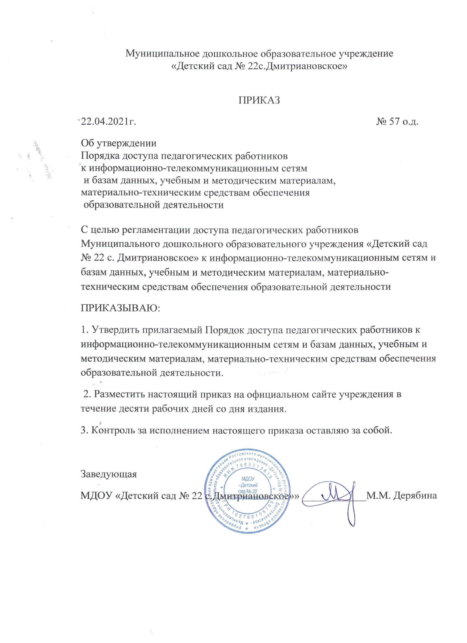

Муниципальное дошкольное образовательное учреждение

«Детский сад № 22с.Дмитриановское»

ПРИКАЗ

22.04.2021г. № 57 о.д.

Об утверждении

Порядка доступа педагогических работников

к информационно-телекоммуникационным сетям

и базам данных, учебным и методическим материалам,

материально-техническим средствам обеспечения

образовательной деятельности

С целью регламентации доступа педагогических работников Муниципального дошкольного образовательного учреждения «Детский сад № 22 с. Дмитриановское» к информационно-телекоммуникационным сетям и базам данных, учебным и методическим материалам, материально-техническим средствам обеспечения образовательной деятельности

ПРИКАЗЫВАЮ:

1. Утвердить прилагаемый Порядок доступа педагогических работников к информационно-телекоммуникационным сетям и базам данных, учебным и методическим материалам, материально-техническим средствам обеспечения образовательной деятельности.

2. Разместить настоящий приказ на официальном сайте учреждения в течение десяти рабочих дней со дня издания.

3. Контроль за исполнением настоящего приказа оставляю за собой.

Заведующая

МДОУ «Детский сад № 22 с.Дмитриановское»» ____________М.М. Дерябина

ПРИНЯТО: УТВЕРЖДЕНО:

на совете трудового коллектива Заведующий

МДОУ «Детский сад №22 МДОУ «Детский сад №22

с. Дмитриановское» с. Дмитриановское»

Протокол № 2 от 21.04.2021г. Приказ № 57 о.д от 22.04.2021

**ПОРЯДОК ДОСТУПА ПЕДАГОГИЧЕСКИХ РАБОТНИКОВ К ИНФОРМАЦИОННО-ТЕЛЕКОММУНИКАЦИОННЫМ СЕТЯМ И БАЗАМ ДАННЫХ, УЧЕБНЫМ И МЕТОДИЧЕСКИМ МАТЕРИАЛАМ, МАТЕРИАЛЬНО-ТЕХНИЧЕСКИМ СРЕДСТВАМ ОБЕСПЕЧЕНИЯ ОБРАЗОВАТЕЛЬНОЙ ДЕЯТЕЛЬНОСТИ**

1. Настоящий Порядок регламентирует доступ педагогических работников Муниципального дошкольного образовательного учреждения «Детский сад № 22 с.Дмитриановское» (далее – учреждение) к информационно-телекоммуникационным сетям и базам данных, учебным и методическим материалам, материально-техническим средствам обеспечения образовательной деятельности.

2. Доступ педагогических работников к вышеперечисленным ресурсам обеспечивается в целях качественного осуществления образовательной и иной деятельности, предусмотренной уставом учреждения.

3. Доступ к информационно-телекоммуникационным сетям

3.1. Доступ педагогических работников к информационнотелекоммуникационной сети Интернет в учреждении осуществляется с персональных компьютеров (ноутбуков, планшетных компьютеров и т.п.), подключенных к сети Интернет, в пределах установленного лимита на входящий трафик, а также возможности Учреждения по оплате трафика.

3.2. Доступ педагогических работников к локальной сети учреждения осуществляется с персональных компьютеров (ноутбуков, планшетных компьютеров и т.п.), подключенных к локальной сети учреждения, без ограничения времени и потребленного трафика.

3.3. Для доступа к информационно-телекоммуникационным сетям в учреждении педагогическому работнику предоставляются идентификационные данные (логин и пароль / учётная запись и др.). Предоставление доступа осуществляется заведующим учреждением.

4. Доступ к базам данных

4.1. Педагогическим работникам обеспечивается доступ к следующим электронным базам данных: база данных Консультант Плюс; профессиональные базы данных; информационные справочные системы; поисковые системы.

4.2. Доступ к электронным базам данных осуществляется на условиях, указанных в договорах, заключенных учреждением с правообладателем электронных ресурсов (внешние базы данных).

4.3. Информация об образовательных, методических, научных, нормативных и других электронных ресурсах, доступных к пользованию, размещена на сайте учреждения. В данном разделе описаны условия и порядок доступа к каждому отдельному электронному ресурсу.

5. Доступ к учебным и методическим материалам

5.1. Учебные и методические материалы, размещаемые на официальном сайте Учреждения, находятся в открытом доступе.

5.2. Педагогическим работникам по их запросам могут выдаваться во временное пользование учебные и методические материалы, входящие в оснащение групповых комнат. Выдача педагогическим работникам во временное пользование учебных и методических материалов, входящих в оснащение групповых комнат, осуществляется работником, на которого возложено заведование групповой комнатой. Срок, на который выдаются учебные и методические материалы, определяется работником, на которого возложено заведование групповой комнатой, с учетом графика использования запрашиваемых материалов в данной групповой комнате. Выдача педагогическому работнику и сдача им учебных и методических материалов фиксируются в журнале выдачи. При получении учебных и методических материалов на электронных носителях, подлежащих возврату, педагогическим работникам не разрешается стирать или менять на них информацию.

6. Доступ к материально-техническим средствам обеспечения образовательной деятельности

6.1. Доступ педагогических работников к материально-техническим средствам обеспечения образовательной деятельности осуществляется: без ограничения к музыкальному залу, физкультурному залу, кабинету логопеда и другим помещениям во время, определенное в расписании НОД; к музыкальному залу, физкультурному залу, кабинету логопеда и другим помещениям и местам проведения занятий вне времени, определенного расписанием занятий, по согласованию с работником, ответственным за данное помещение.

6.2. Использование движимых (переносных) материально-технических средств обеспечения образовательной деятельности (проекторы и т.п.) осуществляется по письменной заявке, поданной педагогическим работником (не менее чем за 5 рабочих дней до дня использования материально-технических средств) на имя лица, ответственного за сохранность и правильное использование соответствующих средств. Выдача педагогическом работнику и сдача им движимых (переносных) материально-технических средств обеспечения образовательной деятельности фиксируются в журнале выдачи.

6.3. Для копирования или тиражирования учебных и методических материалов педагогические работники имеют право пользоваться ксероксом. Педагогический работник может сделать не более 100 копий страниц формата А4 в квартал.

6.4. Для распечатывания учебных и методических материалов педагогические работники имеют право пользоваться принтером. Педагогический работник может распечатать на принтере не более 100 страниц формата А4 в квартал.

6.5. В случае необходимости тиражирования или печати сверх установленного объёма педагогический работник обязан обратиться со служебной запиской на имя заведующего учреждением.

7. Накопители информации (CD-диски, флеш-накопители, карты памяти), используемые педагогическими работниками при работе с компьютерной информацией, предварительно должны быть проверены на отсутствие вредоносных компьютерных программ.